# 3. Konkretni zahtjevi

## 3.1 Vanjski interfejsi

Ova sekcija dokumenta pruža opis svih ulaza i izlaza sistema. Također daje opis hardvera, softvera i komunikacijskih interfejsa koje sistem zahtjeva.

### 3.1.1 Korisnički interfejsi

Korisnički interfejsi su kategorisani prema nivou pristupa koji akteri sistema imaju. Tako da razlikujemo korisničke interfejse samo za šefa, interfejse samo za kasira i interfejse i za kasira i za šefa. Oni su dizajnirani tako da korisnik na intuitivan način u vrlo malo koraka može izvršiti željenu akciju i dobiti odgovor sistema odnosno rezultat te akcije. Osnovni element komunikacije između korisnika i sistema je forma, koja omogućava unos precizno definisanih podataka koje određena akcija zahtijeva kao svoj ulaz.

Korisnički interfejsi za privilegovanog korisnika(šefa) moraju mu omogućiti jednostavan način manipulacije sa artiklima koji se nalaze u sistemu baze podataka. Ostali funkcionalni zahtjevi koje treba omogućiti ovom tipu korisnika su: administracija korisnika – uključuje dodavanje, brisanje i modifikaciju korisnika, kreiranje storno računa, generiranje raznih tipova izvještaja, definisanje popusta na artikle.

Kasir je akter sistema koji mora moći da: kreira račun, izabere način plaćanja tog računa, izvrši pretragu artikala u sistemu kao i da može dodati/izbaciti takav artikal sa trenutnog računa i kreira zaključni izvještaj na kraju svoje smjene.

Važno je napomenuti da je kreiranje računa omogućeno ne samo kasiru, već i šefu, kako bi u izuzetnim slučajevima i šef mogao sa svojim korisničkim računom učestvovati u procesu prodaje. U poglavlju funkcionalni zahtjevi ovog dokumenta, detaljno ćemo opisati sve ulaze i izlaze za svaki od gore navedenih funkcionalnih zahtjeva.

### 3.1.2 Softverski interfejsi

Aplikacija se instalira na Linux ili Windows operativnom sistema, a pored toga podrazumijeva i da postoji instaliran Java Runtime Environment. Za spajanje na centralni računar na kojem je instalirana baza podataka koristi se TCP/IP protokol. Dodatni protokol koji zahtjeva MySql baza podataka za uspješno povezivanje je i Pipe protokol.

### 3.1.3 Hardverski i komunikacijski interfejsi

Osnovne hardverske komponente koje su spojene na sistem i sa kojima sistem komunicira su: miš, tastatura, monitor, laserski štampač i fiskalni printer. Miš i tastatura koriste PS/2 port odnosno USB port za povezivanje, a monitor standardni VGA priključak. Laserski štampač i fiskalni printer su povezani putem USB porta.

Umreživanje računara je izvedeno korištenjem Ethernet (IEEE 802.3) protokola i standardnih CAT5e mrežnih kablova i rutera koji je u skladu sa IEEE802.11n standardom. Preko ove mreže je ostvarena komunikacija sa centralnom bazom podataka putem TCP/IP i Pipe protokola.

Cjelokupan sistem je baziran na dvoslojnoj klijent-server arhitekturi. Postoji jedan server(centralni računar) sa bazom podataka na koji su putem mreže spajaju ostali klijenti(računari). Klijenti se u potpunosti oslanjaju na serversku bazu podataka.

Osnovna ideja arhitekture opisanog sistema dat je na sljedećoj slici(osnovne komponente sistema, bez specifičnih uređaja povezanih na sistem).

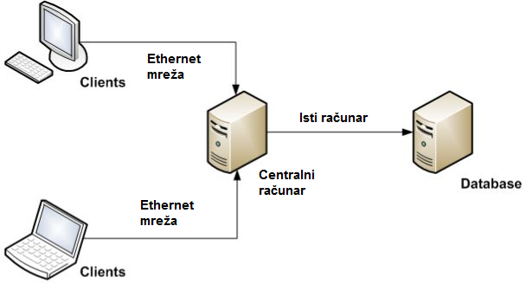

Ilustracija . Dvoslojna arhitektura sistema.